附件1

考生照片上传要求

考生网上报名前，先按要求准备近期（6个月内）小2寸白底证件照，文件小于30kb ，格式为jpg。
报名上传照片前须通过“医考报名照片检测工具”（下载地址在上传照片界面处提示，如下图）进行检测处理。检测过程请严格按页面说明操作，检测通过后保存，登陆国家医学考试考生服务系统报名时上传，报名系统不接受未经该工具检测的照片。请广大考生提前准备，以免影响考试报名。
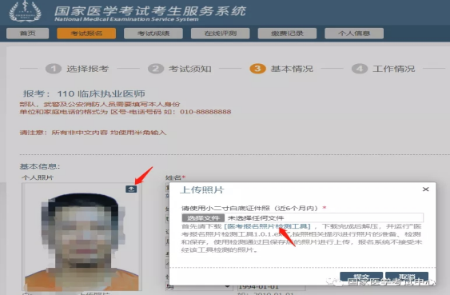
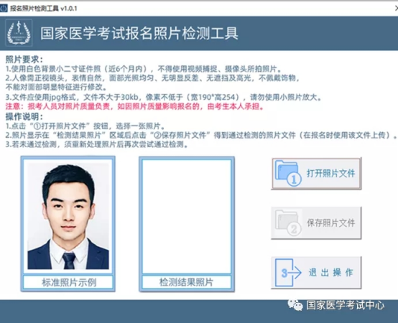

附件2

考生报名材料提交要求

一、考生报名流程
国家医学考试网考生服务端填写个人信息

考区选择“贵州”提交报考信息

页面跳转至“国家医学考试（贵州）考生服务系统”

登录/激活账号
(使用国家医学考试网考生服务端账户密码授权登录）

上传相关证件、证明材料等原件彩色扫描件
（支持多次登入重复上传）

打印《医师资格考试考生报名成功通知单》

完成网上报名

考生携带报名材料原件赴现场确认
二、在线上传材料内容
（一）本人有效身份证明。本人有效身份证件包括第二代居民身份证（第二代居民身份证过期的，可使用临时身份证报名）；军队考生须使用身份证报名；港澳台居民居住证或往来大陆通行证（港、澳、台考生）；护照（外籍考生）。
（二）毕业证书。非大陆学历考生还须提交教育部留学认证中心出具的《国外学历学位认证书》。
（三）学位证书。全日制本科及以上学历必须提供。
（四）其他学历证明材料。如教育部学历证书电子备案表（2002年以后毕业的专科及以上学历必须提供）、办学批文、招生花名册、跨省招生计划等其他学历佐证材料。
（五）考生试用（或实习）机构出具的近1年《医师资格考试试用期考核合格证明》，台、港、澳和外籍考生还须提交《台湾、香港、澳门居民参加国家医师资格考试实习申请审核表》或《外籍人员参加中国医师资格考试实习申请审核表》。
（六）除三级甲等医院、各级疾控中心和乡镇卫生院外的医疗机构，还须提交该机构《医疗机构执业许可证》副本（中医备案诊所提供《中医诊所备案证》），并加盖医疗机构公章。
（七）报考传统医学师承或确有专长类别医师资格考试的，还须在毕业证书一栏提交《传统医学师承出师证书》或《传统医学医术确有专长证书》。
（八）执业助理医师申报执业医师考试的，须提交执业助理医师《医师资格证书》、《医师执业证书》，其中《医师执业证书》信息须将所有执业注册记录完整上传；还须提交《执业助理医师报考执业医师执业期考核证明》，如涉及多个单位，须多个单位同时开具证明，每个单位一份（如系统注册时间与实际不一致的，须提供首次执业注册证明），大专学历需于2022年8月31日前注册，中专学历需于2019年8月31前注册。
（九）本科及以上学历报考执业医师的，如果本科学历为专升本的且为2015年9月1日以后升入本科的，还需上传专科毕业证书审核。
（十）研究生报考执业医师毕业当年报考的，须上传研究生院开具的临床实践时间满一年证明；已毕业报考的，2015年1月1日以后入学的研究生需提供学位证。
（十一）应届毕业生还须上传《应届医学专业毕业生医师资格考试报考承诺书》原件。
（十二）申请参加加试的考生需提交《2023年度医师资格考试短线医学专业加试申请表》加盖试用机构公章后原件上传。
（十三）军队现役考生须提供军队相关身份证明原件，同时出具团级以上政治部门审核同意报考的证明。
（十四）考点规定的其他材料。
三、现场审核提交材料内容
考生现场审核所须提交材料按考点公示内容提供。

附件3

考生服务系统操作指南

一、考生进入国家医学考试考生（贵州）服务系统
（一）进入系统
考生按常规报名流程进入国家医学考试考生系统，查看自己的报名信息，在报名信息处，点击“上传相关材料”按钮，按页面提示进入报名材料上传界面。如下图：
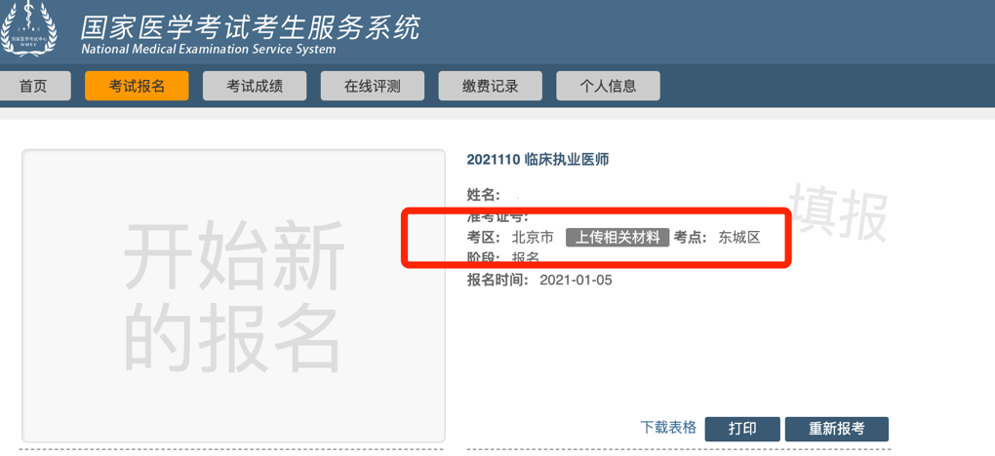
（二）激活用户
首次登陆考生使用考试报名系统的账号进行授权，授权完成后即可进入报名材料上传界面。如下图：
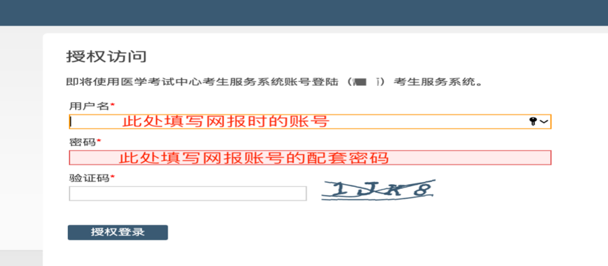
二、考生上传报名材料
考生根据页面提示要求，认真阅读说明，并按每一材料的具体要求和示例准备个人的相关材料，上传真实且清晰的图像。
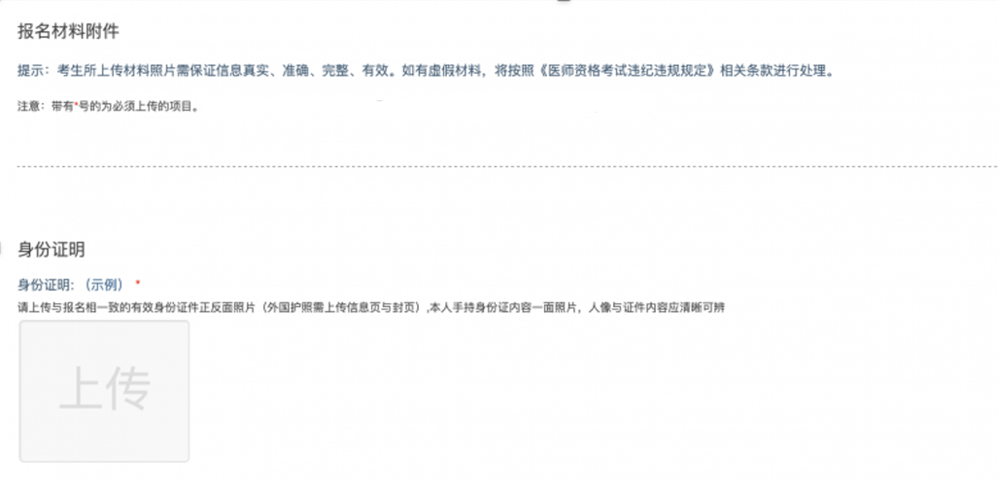 INCLUDEPICTURE "http://help.bliner.me/api/file/1584350769.png" \* MERGEFORMATINET INCLUDEPICTURE "http://help.bliner.me/api/file/1584350769.png" \* MERGEFORMATINET INCLUDEPICTURE "http://help.bliner.me/api/file/1584350769.png" \* MERGEFORMATINET INCLUDEPICTURE "http://help.bliner.me/api/file/1584350769.png" \* MERGEFORMATINET INCLUDEPICTURE "http://help.bliner.me/api/file/1584350769.png" \* MERGEFORMATINET INCLUDEPICTURE "http://help.bliner.me/api/file/1584350769.png" \* MERGEFORMATINET
注意：这里显示的内容，是医师资格考试所有可能需要的材料列表，考生根据自己的个人情况和《考生报名材料提交要求》，上传必需的报名材料图片。
（一）开始上传
网上报名阶段，请详细阅读《考生报名材料提交要求》，考生参照要求，根据个人情况，如实上传全部所需的考试材料图片，如更改报考类别或补充报考信息须同步更新上传材料。
以身份证明上传为例，点击“示例”查看要求，再点“上传”按钮，进入上传图片界面，将个人已经准备好的图像文件上传。如下图：
INCLUDEPICTURE "http://help.bliner.me/api/file/1583754804.png" \* MERGEFORMATINET INCLUDEPICTURE "http://help.bliner.me/api/file/1583754804.png" \* MERGEFORMATINET INCLUDEPICTURE "http://help.bliner.me/api/file/1583754804.png" \* MERGEFORMATINET INCLUDEPICTURE "http://help.bliner.me/api/file/1583754804.png" \* MERGEFORMATINET INCLUDEPICTURE "http://help.bliner.me/api/file/1583754804.png" \* MERGEFORMATINET INCLUDEPICTURE "http://help.bliner.me/api/file/1583754804.png" \* MERGEFORMATINET INCLUDEPICTURE "http://help.bliner.me/api/file/1583754804.png" \* MERGEFORMATINET INCLUDEPICTURE "http://help.bliner.me/api/file/1583754804.png" \* MERGEFORMATINET 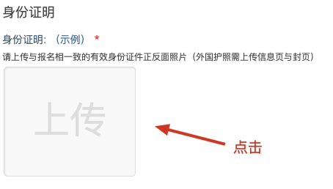
INCLUDEPICTURE "http://help.bliner.me/api/file/1583754839.png" \* MERGEFORMATINET INCLUDEPICTURE "http://help.bliner.me/api/file/1583754839.png" \* MERGEFORMATINET INCLUDEPICTURE "http://help.bliner.me/api/file/1583754839.png" \* MERGEFORMATINET INCLUDEPICTURE "http://help.bliner.me/api/file/1583754839.png" \* MERGEFORMATINET INCLUDEPICTURE "http://help.bliner.me/api/file/1583754839.png" \* MERGEFORMATINET INCLUDEPICTURE "http://help.bliner.me/api/file/1583754839.png" \* MERGEFORMATINET INCLUDEPICTURE "http://help.bliner.me/api/file/1583754839.png" \* MERGEFORMATINET INCLUDEPICTURE "http://help.bliner.me/api/file/1583754839.png" \* MERGEFORMATINET 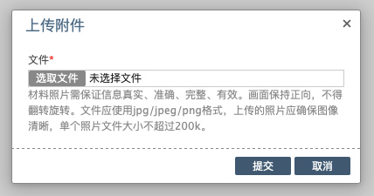
点击选取文件，即可进入图片选择界面，选择完成点击提交即可上传。
（二）上传的图片要求
材料照片需保证信息真实、准确、完整、有效。画面保持正向，不得翻转旋转。文件应使用jpg/jpeg/png格式，上传的照片应确保图像清晰，单个照片文件大小不超过200k。
在每一个图片上传界面都有上述提示，请考生认真阅读，并保证内容真实准确。
（三）同一种类材料可上传多个图片
如果同一种类材料需要上传多个图片的，在上传完第一个图片之后，继续点击后面的上传即可。
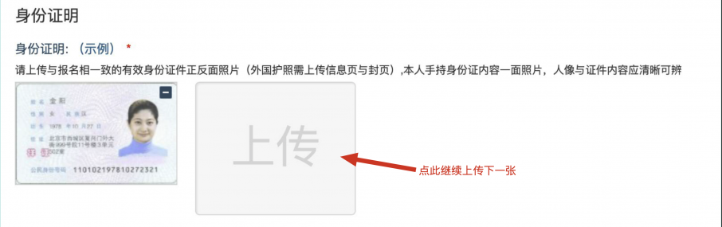
注意： 有些图片只有两个或固定数量的（例如身份证明材料），则传完指定数量的图片后，不能继续上传。
（四）删除并重新上传图片
如果图片上传错了或上传后变形、不清晰时，可以删除再重新上传，点击图片右上角的“－”减号按钮即可删除，如下图：
INCLUDEPICTURE "http://help.bliner.me/api/file/1583755291.png" \* MERGEFORMATINET INCLUDEPICTURE "http://help.bliner.me/api/file/1583755291.png" \* MERGEFORMATINET INCLUDEPICTURE "http://help.bliner.me/api/file/1583755291.png" \* MERGEFORMATINET INCLUDEPICTURE "http://help.bliner.me/api/file/1583755291.png" \* MERGEFORMATINET INCLUDEPICTURE "http://help.bliner.me/api/file/1583755291.png" \* MERGEFORMATINET INCLUDEPICTURE "http://help.bliner.me/api/file/1583755291.png" \* MERGEFORMATINET INCLUDEPICTURE "http://help.bliner.me/api/file/1583755291.png" \* MERGEFORMATINET INCLUDEPICTURE "http://help.bliner.me/api/file/1583755291.png" \* MERGEFORMATINET 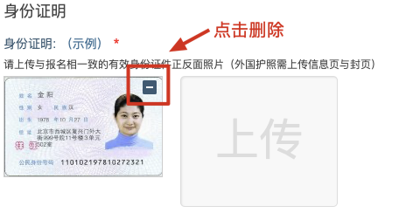
INCLUDEPICTURE "http://help.bliner.me/api/file/1583755326.png" \* MERGEFORMATINET INCLUDEPICTURE "http://help.bliner.me/api/file/1583755326.png" \* MERGEFORMATINET INCLUDEPICTURE "http://help.bliner.me/api/file/1583755326.png" \* MERGEFORMATINET INCLUDEPICTURE "http://help.bliner.me/api/file/1583755326.png" \* MERGEFORMATINET INCLUDEPICTURE "http://help.bliner.me/api/file/1583755326.png" \* MERGEFORMATINET INCLUDEPICTURE "http://help.bliner.me/api/file/1583755326.png" \* MERGEFORMATINET INCLUDEPICTURE "http://help.bliner.me/api/file/1583755326.png" \* MERGEFORMATINET INCLUDEPICTURE "http://help.bliner.me/api/file/1583755326.png" \* MERGEFORMATINET 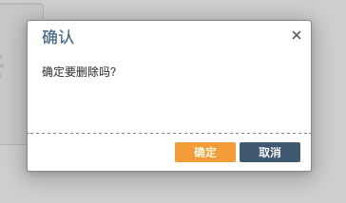
删除完成后，再次点击上传，上传新图片即可。
注意：如考生已“审核”或在审核处理期间，则上传的图片将被锁定，考生无法修改图片。
三、提交上传数据
考生根据个人情况，按照考区的通知要求，将所需要的材料图片上传完成后，点击屏幕最右上方的“提交审核”按钮即完成所有材料的上传。
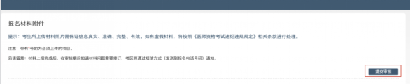
注意：提交后，考生界面会显示上报完成，内容已锁定的提示（锁定即无法自行修改上传材料），表示上传成功。如下图提示：
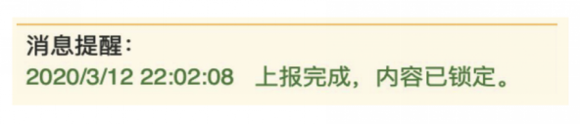
四、图片的几种状态
已锁定（考生自主提交报名资料的或提交的报名资料未被审核人员要求更换的），此时考生无法修改图片材料。
未锁定（考生上传后尚未提交或审核期间审核人员要求考生更换完善的资料），考生可以修改图片材料。
INCLUDEPICTURE "http://help.bliner.me/api/file/1584351526.png" \* MERGEFORMATINET INCLUDEPICTURE "http://help.bliner.me/api/file/1584351526.png" \* MERGEFORMATINET INCLUDEPICTURE "http://help.bliner.me/api/file/1584351526.png" \* MERGEFORMATINET INCLUDEPICTURE "http://help.bliner.me/api/file/1584351526.png" \* MERGEFORMATINET INCLUDEPICTURE "http://help.bliner.me/api/file/1584351526.png" \* MERGEFORMATINET INCLUDEPICTURE "http://help.bliner.me/api/file/1584351526.png" \* MERGEFORMATINET INCLUDEPICTURE "http://help.bliner.me/api/file/1584351526.png" \* MERGEFORMATINET INCLUDEPICTURE "http://help.bliner.me/api/file/1584351526.png" \* MERGEFORMATINET 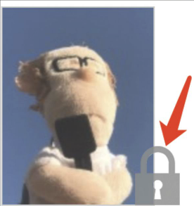 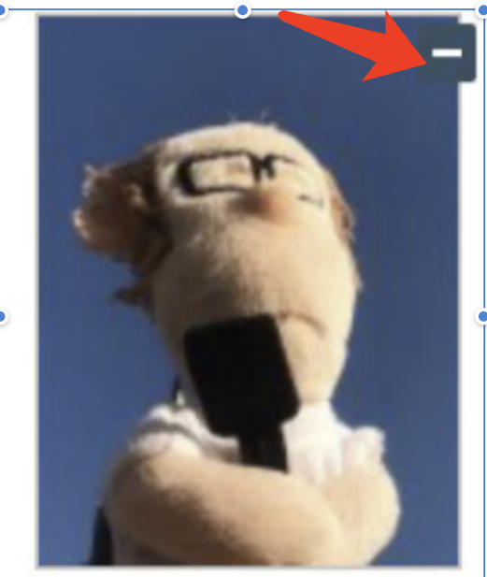
五、上传完成后需注意事项
如果已经上传成功，并显示下列消息提醒：
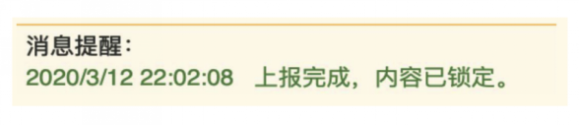
考生可以关闭该页面，等待考务人员进一步的审核通知（可能是电话或系统内的消息等形式）。若考生收到考点电话反馈审核情况，可登录报名网站访问文件上传页面，在页面上方查看反馈意见。考生应根据反馈内容，对解锁的材料进行调整并重新上传补充完善相关材料。
